产品主图：
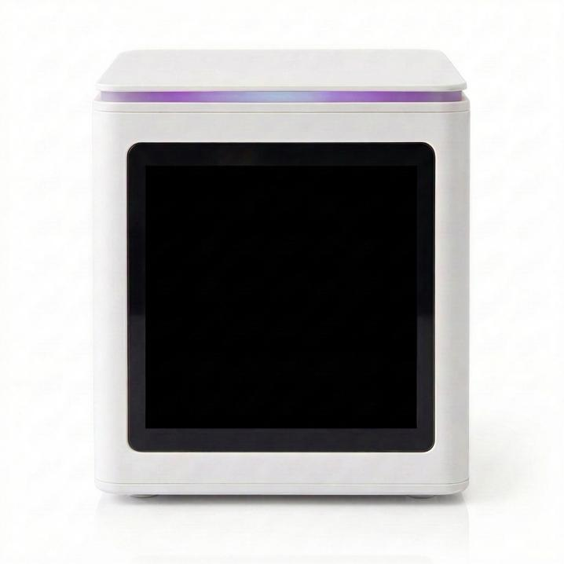

开机状态：
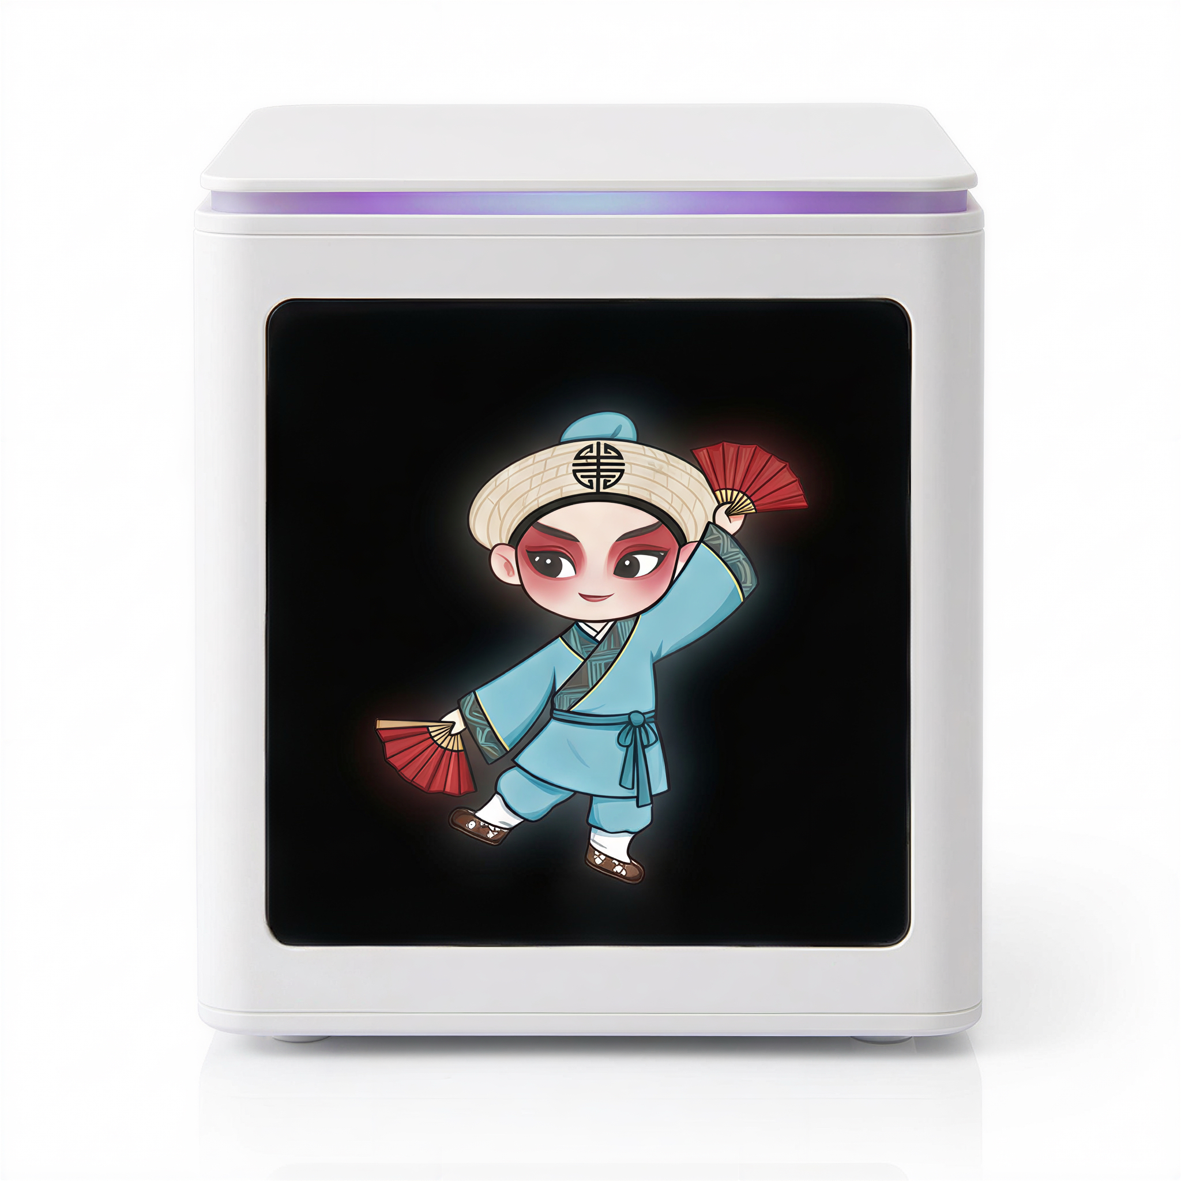

功能丰富：
AI精灵

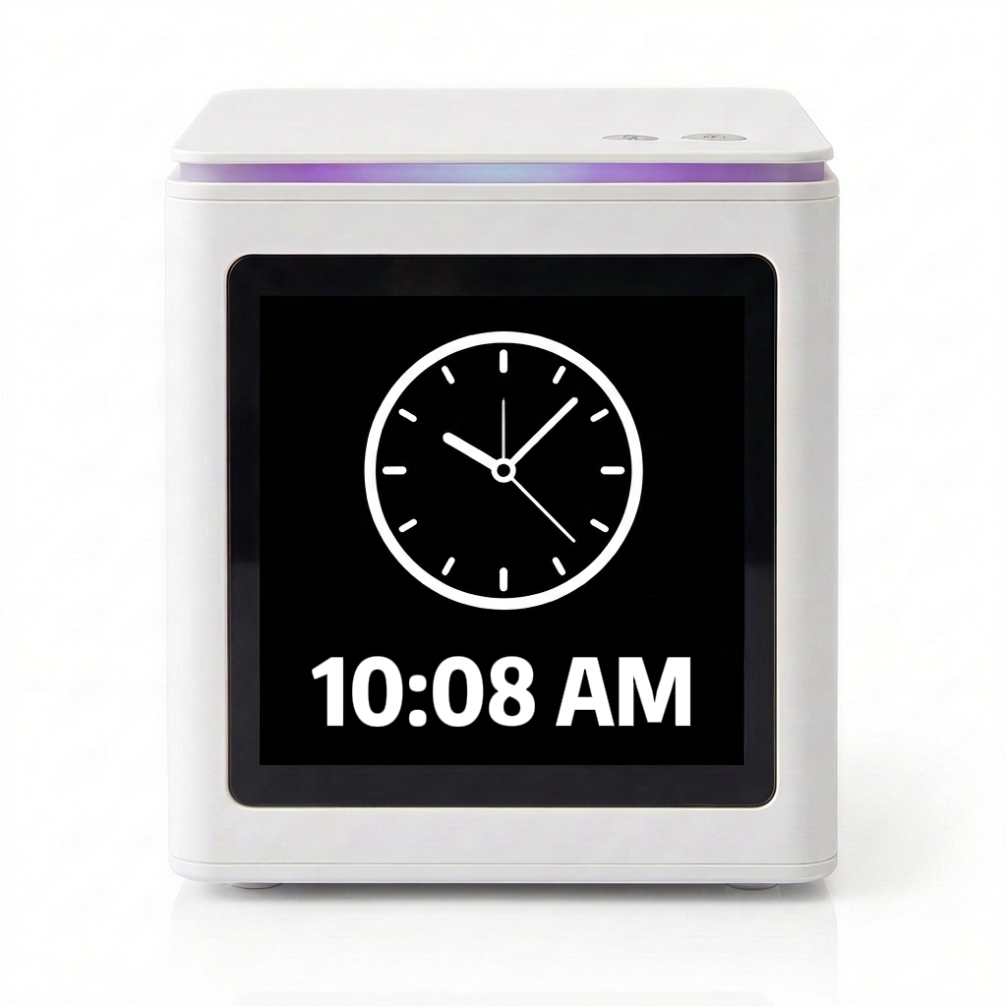时钟显示

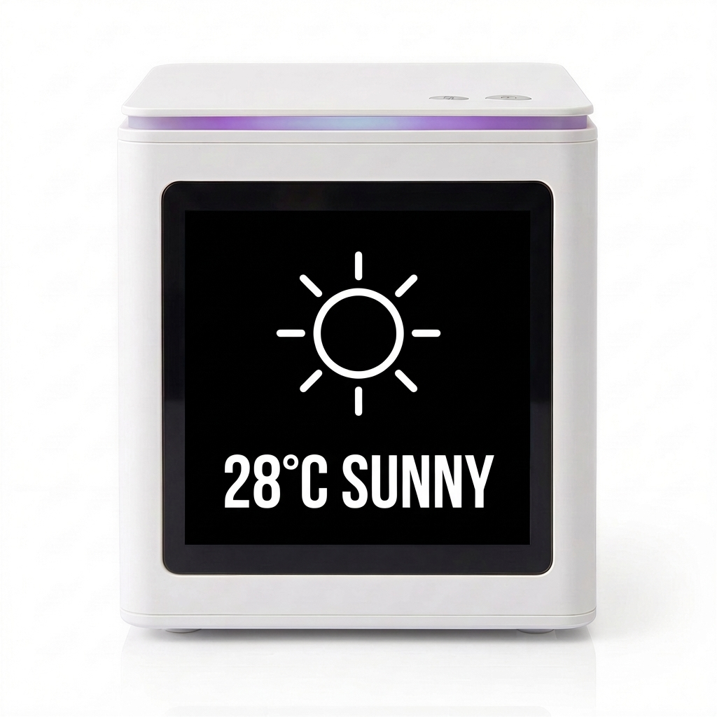天气显示

多种颜色：

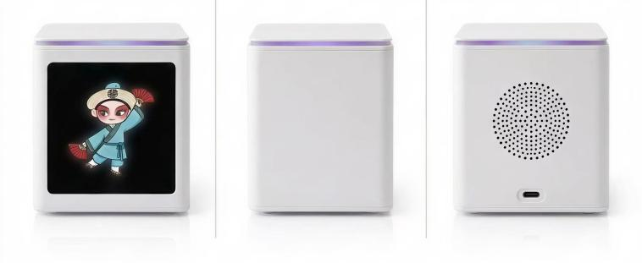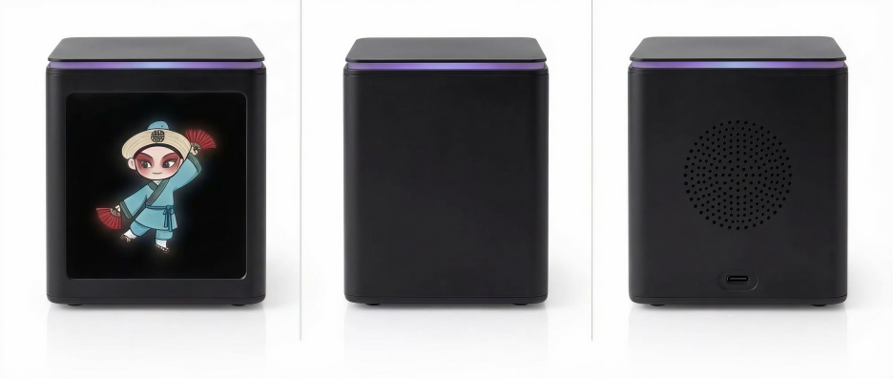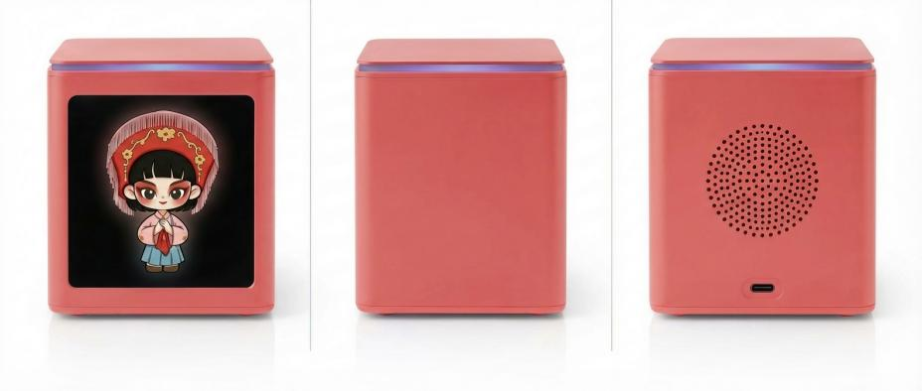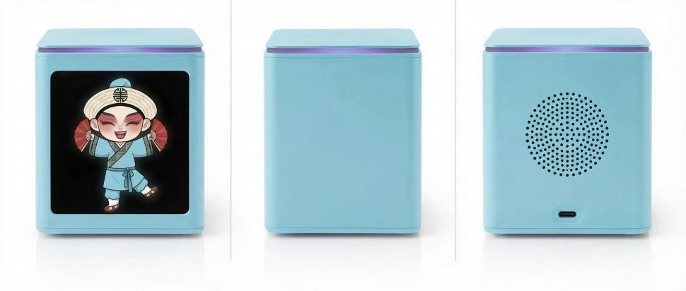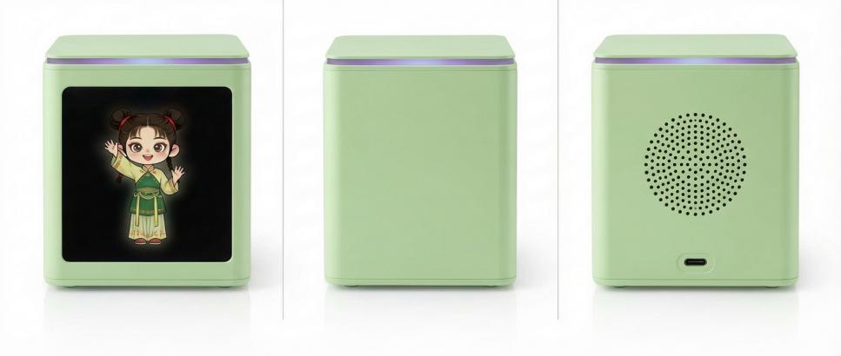

结构设计：
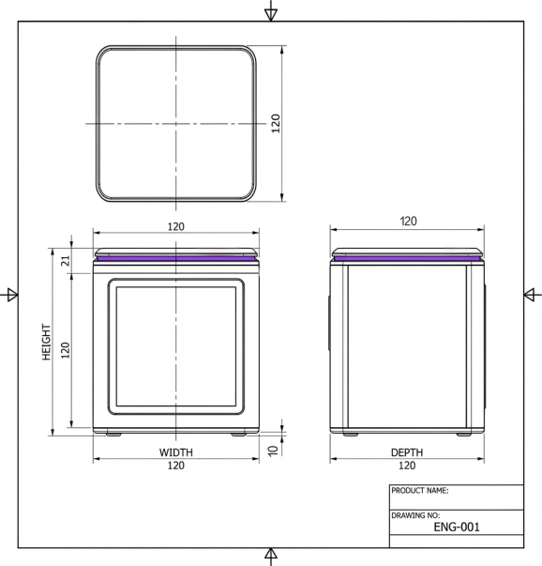
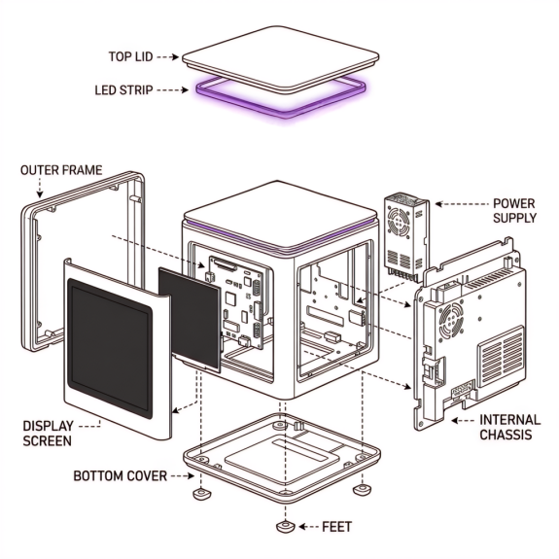

灯带细节：
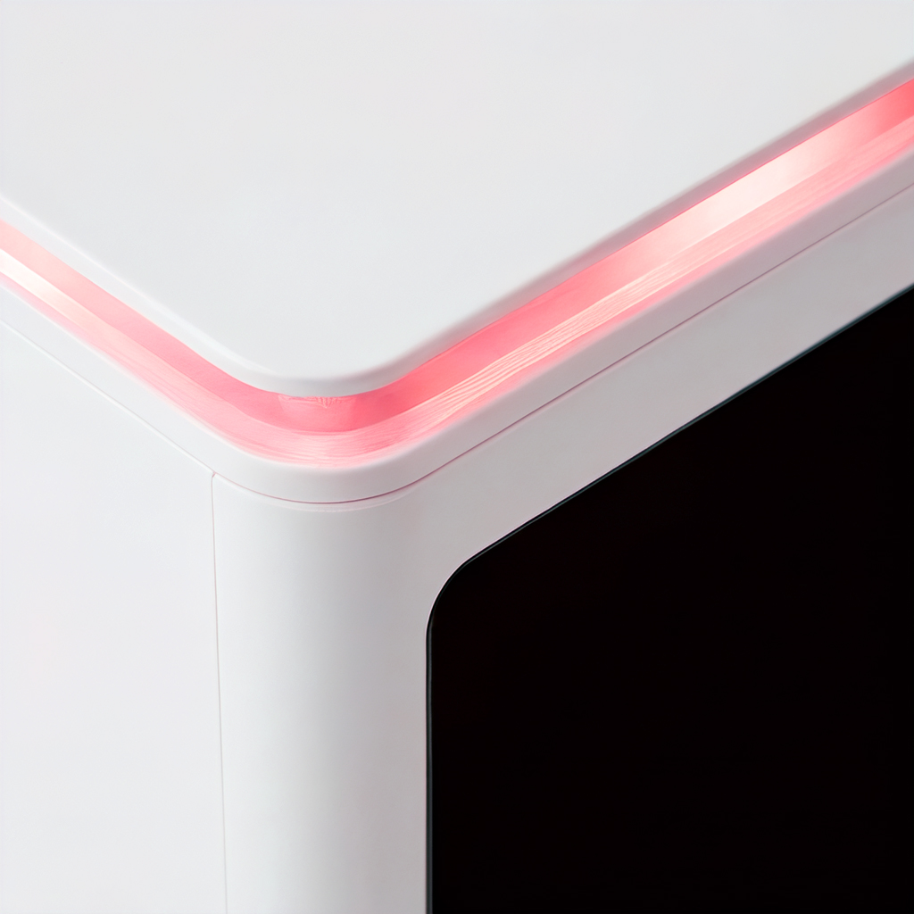

使用场景：
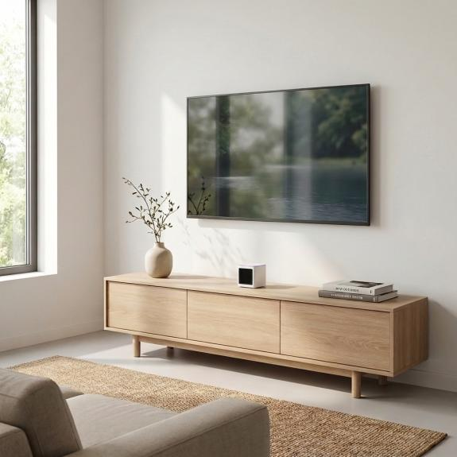

内容简介：

- 核心定位：
以河源非遗文化IP为载体的桌面级AI助手+情绪化虚拟伙伴+智能家居中控
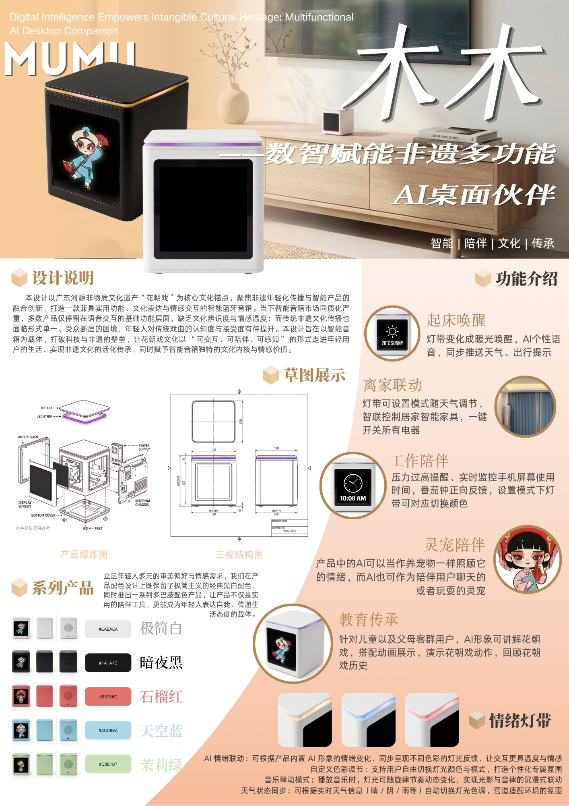
图5-1产品展板

- 目标用户：
科技爱好者
智能家居用户
文化爱好者与非遗关注者
需要桌面陪伴的独居青年、学生
注重IP衍生与收藏的年轻群体
广东地区及客家文化受众群体
关注智能教育的父母辈群体

- IP形象与文化设计
本产品的IP形象汲取河源木雕、花朝戏、猫头狮三大河源本土非遗元素进行融合创新：
河源木雕艺术元素融合
角色整体采用河源木雕艺术的视觉风格——屏幕内的IP形象以虚拟木雕的形式呈现，造型线条硬朗而富有雕刻感，纹理细节借鉴河源传统木雕的刀法与肌理，既有静态雕塑的厚重美感，又能在屏幕上赋予其动态表情。参考河源木雕的人物造型与装饰纹样，设计多款不同性格的角色皮肤，体现河源木雕艺术的精致与神韵。情绪表达中借鉴木雕“开脸”工艺的精髓，通过眼睛的雕刻线条变化、光影角度来表现角色的喜怒哀乐，让原本静态的木雕在屏幕上“活”起来。
花朝戏元素融合
角色造型借鉴花朝戏的服饰色彩与经典纹样，体现“民间音乐语言和民间文学的有机结合”；角色动作融入花朝戏的经典表演程式，如“砻心脚、丁点步、穿心手和扇花”等动作元素，展现纯朴粗犷的艺术风格；语音交互中可融入花朝戏“诙谐、隽永的双关语和歇后语”风格，增强对话趣味性。
猫头狮元素融合
提取河源猫头狮的经典造型轮廓、面部纹饰、色彩搭配等核心视觉元素，融入IP形象的面部设计与肢体动作中；还原猫头狮表演时的灵动姿态与喜庆氛围感，让IP形象兼具民俗的鲜活与趣味；将猫头狮驱邪避凶、纳福护安的吉祥寓意融入角色设定，打造具有祈福、陪伴属性的专属IP形象。

- 角色系列规划
贤木木（三非遗融合）：以猫头狮为核心，融花朝戏内涵、木雕质感，温润有底蕴，主打客家文化科普与日常陪伴；饰猫头狮头冠、花朝戏纹样，木雕肌理，Q版萌系设计。
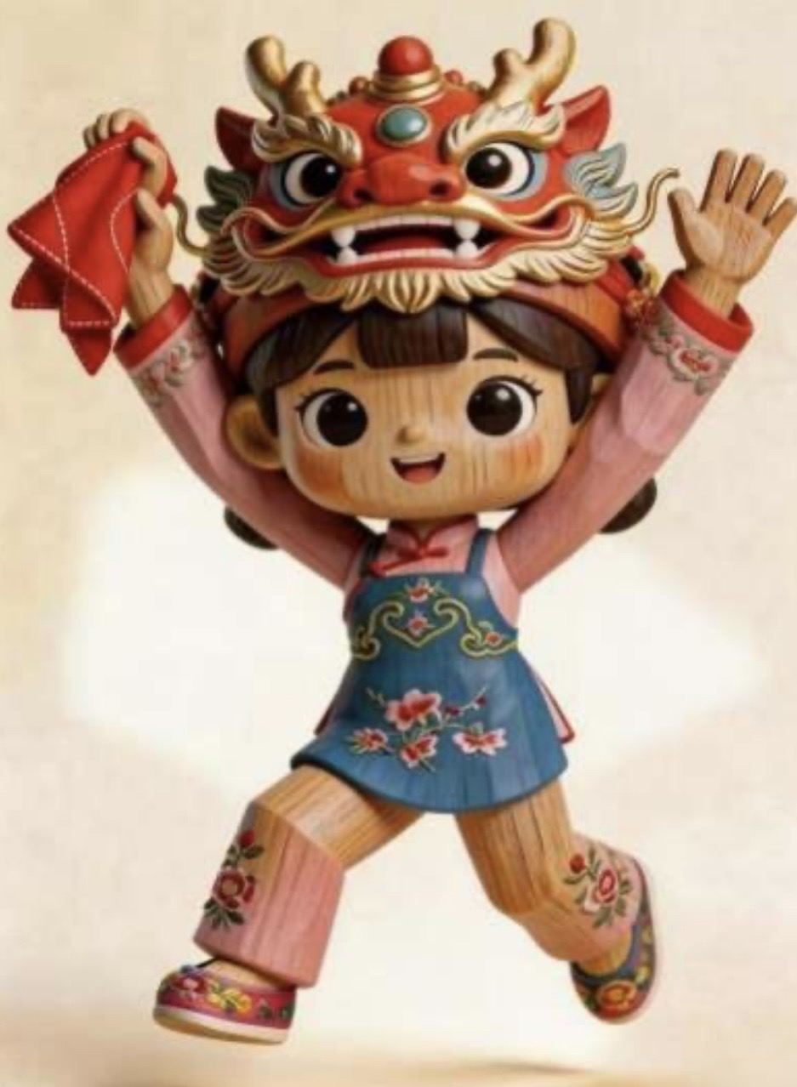
图5-2贤木木形象

木木（猫头狮IP）：融河源木雕与猫头狮元素，承经典配色眉眼，实木质感，萌趣喜庆；互动活泼、氛围感拉满，藏非遗细节，让民俗贴近年轻日常。
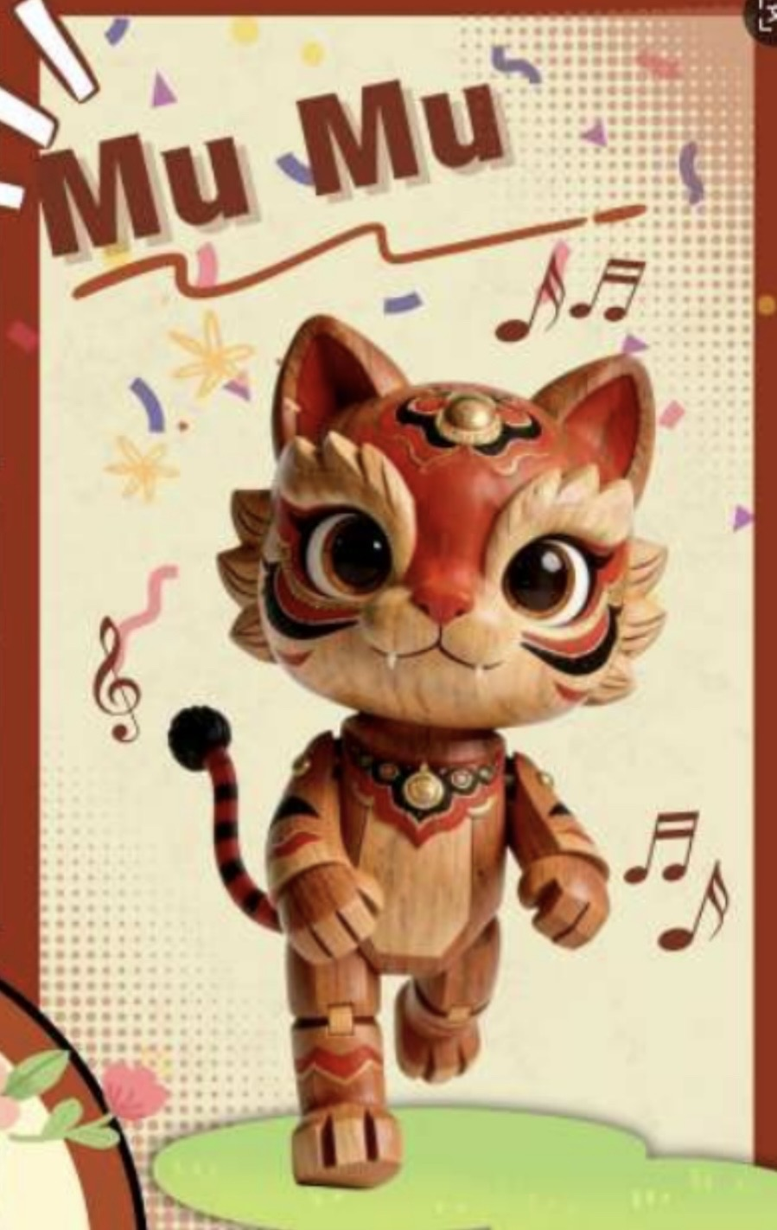
图5-3木木形象

贤姑花朝戏青衣温婉典雅，擅长讲述民间故事、花朝戏经典桥段讲解
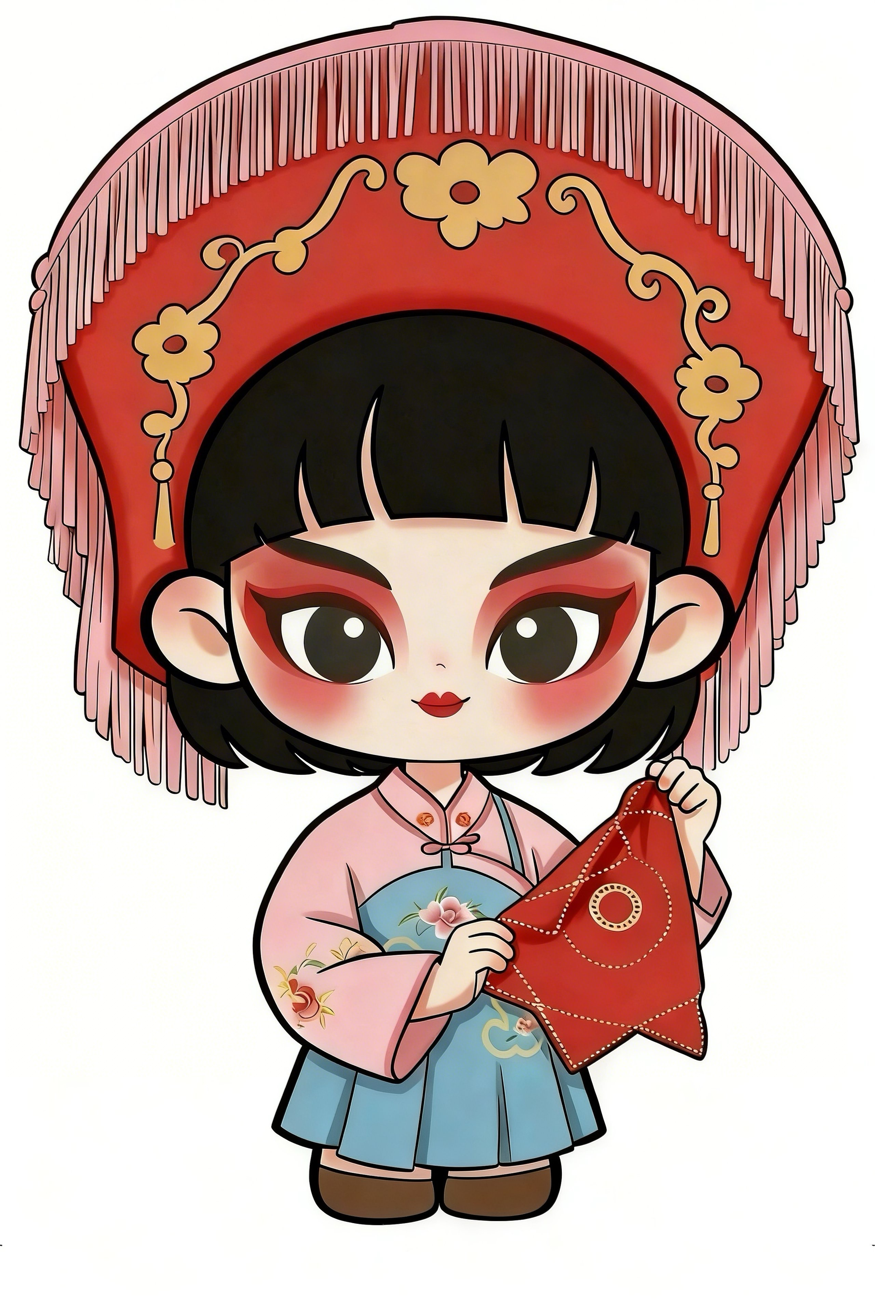
图5-4贤姑形象

董亚兴杖头木偶小生英气俊朗，语调轻快活泼，主打趣味互动、休闲陪伴
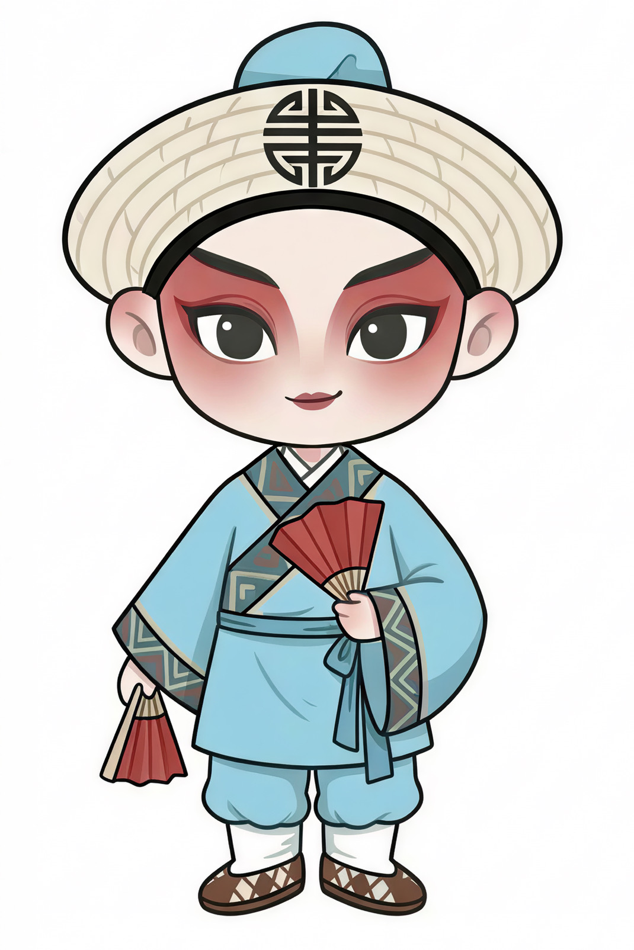
图5-5董亚兴形象

珠妹原创融合设计俏皮可爱，面向儿童和青少年用户，主打趣味科普、轻松对话
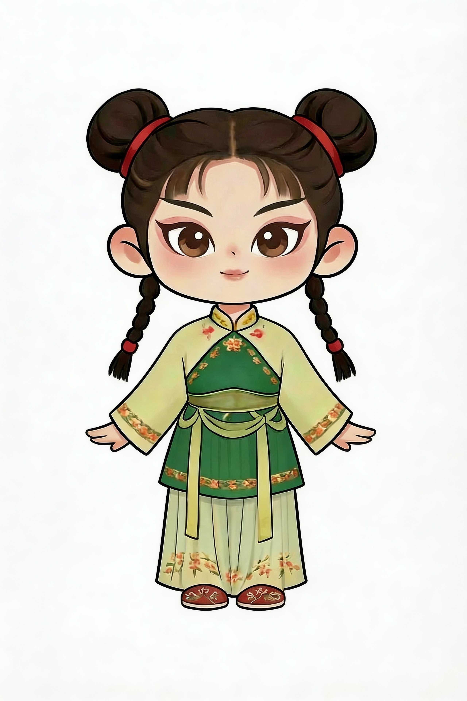
图5-6珠妹形象

- 屏幕化展示优势
与传统实体开模相比，本方案的屏幕化展示具有以下显著优势：
无需为每个角色单独开模，更换形象只需切换动画皮肤，硬件成本几乎不变新IP形象可随软件OTA推送，支持季度性推出新款角色皮肤。未来可开放用户创作平台，支持用户上传自定义角色动画。屏幕角色可实现传统实体造型无法实现的动态表情和动作变化

- AI技术方案
核心技术架构：本产品采用国际领先的开源大模型作为AI能力底座，结合语音识别（ASR）、大语言模型（LLM）和语音合成（TTS）三模块，构建完整的端到端智能交互系统。

推荐模型方案：
- 语音交互（端到端）阿里通义Fun-Audio-Chat-8B（开源）端到端语音对语音，毫秒级响应，情感识别能力强，已节省近50%GPU计算成本
- 语音识别（ASR）Qwen3-ASR（开源）支持52种语言与方言，包括粤语等岭南地区方言识别
- 语音合成（TTS）Qwen3-TTS（开源）支持音色克隆、自然语言语音控制，端到端合成延迟低至97ms
- 多模态能力Qwen3-Omni（开源）业界首个原生端到端全模态AI模型，支持119种文本语言、19种语音输入语言
- 本地部署优化DeepSeek-R1蒸馏版（开源）1.5B/7B轻量化版本，可在RK3588等国产边缘计算平台上本地运行

- 核心功能
智能语音交互唤醒词唤醒（如“嗨，木木”），自然对话、问答、设闹钟、查天气/新闻、翻译、计算等。支持粤语及客家话方言识别。
IP角色与情绪表达屏幕显示融合河源木雕、花朝戏、猫头狮风格的虚拟IP形象；眼睛可表达开心、难过、思考、聆听、瞌睡等情绪动画；闲置时角色自主活动（如打哈欠、东张西望）。
氛围灯带联动设备配备环绕式氛围灯带，AI闲置时灯带颜色随IP形象的情绪动态变化（生气为红色、开心为暖黄色、无聊为米黄色、思考为蓝色、瞌睡为浅灰色等），强化情绪表达效果。
角色换装/换皮肤内置多款河源非遗文化IP形象，后续通过OTA下载新皮肤，支持一键切换。
多媒体播放播放音乐、有声书、广播；支持蓝牙音箱模式。
智能家居控制Wi-Fi/蓝牙/红外控制主流生态（米家、HomeKit等）的灯、空调、电视、窗帘、扫地机等；支持场景联动。
用户行为自学习（自适应）通过AI算法学习用户使用习惯，实现场景预判与主动服务，例如上班族早上无需询问，即可自动推送天气、时间与通勤提醒；学生晚间自动推送课程提醒与学习辅助，打造个性化的智能陪伴体验。

- 技术规格（初步）
- 屏幕4英寸方形IPS，分辨率720×720，全贴合，亮度≥400nit
- 处理器四核ARMCortex-A系列（如瑞芯微RK3576/RK3588，支持NPU加速），可选配NPU以加速本地AI推理
- 麦克风双MEMS麦克风阵列，支持远场唤醒
- 扬声器3W全频单元+被动振膜
- 无线Wi-Fi6+蓝牙5.2+红外发射管
- 灯带环绕式氛围灯带，支持多色动态切换
- 接口Type-C（供电+数据），可选USB3.0
- 系统轻量级Linux/Android（定制版）

- 与竞品的差异化优势
对比维度 | 传统智能音箱 | 木木AI桌面伙伴 | 市场竞品平均水平 | 适用场景
外观形态 | 固定网罩  塑料造型 | 全屏动态IP角色，可换皮肤，搭配氛围灯带 | 固定机身+基础灯光 | 居家通用
文化内涵 | 无特定文化定位 | 融入河源木雕、花朝戏、猫头狮等河源非遗文化 | 无专属文化设计 | 文化传播  本地特色
情感表达 | 仅有语音和灯环 | 眼睛+面部动画+氛围灯带，多维度情绪化交互 | 语音+单色灯效 | 情绪陪伴  日常交互
角色成本 | 开模造型成本高  换款难 | 换动画皮肤，几乎零硬件成本 | 开模成本中等，换款周期长 | 批量生产  个性化定制
方言支持 | 主流支持普通话 | 支持粤语、客家话等岭南地区方言识别 | 仅支持普通话和少量方言 | 岭南地区家庭、老年用户
AI能力 | 功能同质化，缺乏个性化 | 采用开源SOTA模型，技术自主可控，具备用户行为自学习能力 | 通用大模型，自主学习能力较弱 | 个性化服务  长期陪伴
桌面陪伴感 | 偏工具感 | 更像一个有文化底蕴的生命伙伴 | 工具属性为主，陪伴感较弱 | 桌面办公  居家休闲

- 使用场景举例
1.起床唤醒：闹钟响起，贤木木揉眼睛、打哈欠，灯带呈暖黄色，用客家风味的俏皮语音说“早神～今日要加油哦～”，同时自动推送当日天气、出行提示。
2.文化学习：用户问“什么是花朝戏”，角色自动切换成贤姑装扮，灯带呈浅蓝色，用轻快语调介绍花朝戏的起源和特色，屏幕展示配合动画。
3.离家前：用户简单提及“出门”，角色显示多云图标并汇报温度，灯带随天气调整（阴天为浅灰色），同时主动问“要关闭所有灯吗？”，支持一键联动智能家居。
4.工作陪伴：电脑CPU过高时，盒子屏幕上角色流汗并闪烁提醒，灯带呈橙红色；番茄钟到点，角色欢呼，灯带跳转为彩色，给予正向反馈。
5.晚安模式：用户说“晚安”，角色缓垂眼、闭眼，灯带渐变为浅灰色，屏幕渐暗进入夜间模式，同时自动调低周边智能家居灯光亮度。

- 风险与应对
技术风险：开源大模型在边缘设备上的性能表现不确定；用户行为自学习算法精准度不足；灯带与情绪动画联动不同步优先采用轻量化蒸馏版本，与硬件厂商（如瑞芯微）进行联合优化；持续收集用户行为数据，迭代优化自学习算法；单独开发灯带联动适配模块，保障与动画的同步性。
成本风险：硬件成本（尤其是屏幕、灯带）可能超出预算从小批量试产开始验证，逐步优化BOM成本；筛选高性价比的灯带、屏幕供应商，推进供应链议价。
文化风险：IP形象设计可能不符合河源非遗文化原貌，尤其是猫头狮、河源木雕的特色呈现邀请河源非遗传承人、文化顾问全程参与设计与评审，确保文化元素还原度；开展本地用户调研，根据反馈优化IP形象。
市场风险：目标用户群体有限利用河源非遗文化IP的文化附加值扩大用户圈层，联合文旅机构开展合作；打造非遗文创联名款，吸引文化收藏爱好者，形成差异化竞争。
模型合规风险：开源模型商用须符合许可证要求选用Apache2.0等宽松协议的开源模型（如阿里通义系列），确保商用合法性；组建法务团队，对模型使用、二次开发进行合规审核。

